Уважаемые родители!
С 1 сентября 2011 года все образовательные учреждения России перешли на новый Федеральный государственный образовательный стандарт начального общего образования (ФГОС НОО).
Что такое Федеральный государственный стандарт
начального общего образования?
Федеральные государственные стандарты устанавливаются в Российской Федерации в соответствии с требованием Статьи 7 «Закона об образовании» и представляют собой «совокупность требований, обязательных при реализации основных образовательных программ начального общего образования (ООП НОО) образовательными учреждениями, имеющими государственную аккредитацию».

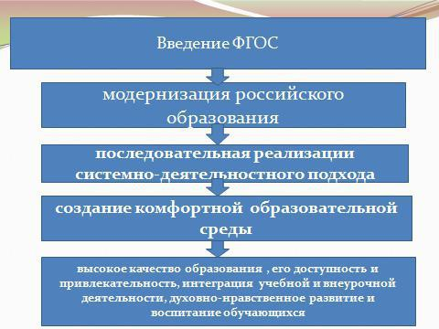

Цели:
Федеральные государственные образовательные стандарты призваны обеспечивать цельность образовательного пространства России; преемственность основных программ дошкольного, начального, среднего, профессионального и высшего образования. Помимо этого, ФГОС отвечает за аспекты духовно-нравственного развития и воспитания. Требования образовательного стандарта включают в себя строгие установленные сроки получения общего образования и профессионального образования с учетом всевозможных форм обучения и образовательных технологий.

Какие требования выдвигает новый ФГОС НОО?
Стандарт выдвигает три группы требований:
• Требования к результатам освоения основной образовательной программы начального общего образования;
• Требования к структуре основной образовательной программы начального общего образования;
• Требования к условиям реализации основной образовательной программы начального общего образования.

Что является отличительной особенностью нового Стандарта?

Отличительной особенностью нового стандарта является его деятельностный характер, ставящий главной целью развитие личности учащегося. Система образования отказывается от традиционного представления результатов обучения в виде знаний, умений и навыков, формулировки стандарта указывают реальные виды деятельности, которыми учащийся должен овладеть к концу начального обучения. Требования к результатам обучения сформулированы в виде личностных, метапредметных и предметных результатов.
Неотъемлемой частью ядра нового стандарта являются универсальные учебные действия (УУД). Под УУД понимают «общеучебные умения», «общие способы деятельности», «надпредметные действия» Для УУД предусмотрена отдельная программа – программа формирования универсальных учебных действий (УУД). Все виды УУД рассматриваются в контексте содержания конкретных учебных предметов. Наличие этой программы в комплексе Основной образовательной программы начального общего образования задает деятельностный подход в образовательном процессе начальной школы.

Реализация программы формирования УУД в начальной школе – ключевая задача внедрения нового образовательного стандарта.

Какие требования к результатам обучающимся устанавливает Стандарт?

Стандарт устанавливает требования к результатам обучающихся, освоивших основную образовательную программу начального общего образования:
личностным, включающим готовность и способность обучающихся к саморазвитию, сформированность мотивации к обучению и познанию, ценностно-смысловые установки обучающихся, отражающие их индивидуально-личностные позиции, социальные компетенции, личностные качества; сформированность основ гражданской идентичности;
метапредметным, включающим освоение обучающимися универсальные учебные действия (познавательные, регулятивные и коммуникативные), обеспечивающие овладение ключевыми компетенциями, составляющими основу умения учиться, и межпредметными понятиями.
предметным, включающим освоенный обучающимися в ходе изучения учебного предмета опыт специфической для данной предметной области деятельности по получению нового знания, его преобразованию и применению, а также систему основополагающих элементов научного знания, лежащих в основе современной научной картины мира.

Что такое информационно-образовательная среда?

Требования к информационно-образовательной среде (ИС) являются составной частью Стандарта. ИС должна обеспечивать возможности для информатизации работы любого учителя и учащегося. Через ИС учащиеся имеют контролируемый доступ к образовательным ресурсам и Интернету, могут взаимодействовать дистанционно, в том числе и во внеурочное время. Родители должны видеть в ИС качественные результаты обучения своих детей и оценку учителя.

